广东省人民政府关于废止和修改部分省政府规章的决定
第251号

《广东省人民政府关于废止和修改部分省政府规章的决定》已经2018年1月20日广东省人民政府第十二届127次常务会议通过，现予公布，自公布之日起施行。
2018年1月23日
广东省人民政府关于废止和修改
部分省政府规章的决定

为了依法推进简政放权、放管结合、优化服务改革，省政府对涉及“放管服”改革的规章进行了专项清理。经过清理，现决定：
对《广东省各级人民政府实施行政处罚规定》等3部省政府规章予以废止（附件1）。
对《广东省渔业资源增殖保护费征收使用暂行办法》等14部省政府规章的部分条款予以修改（附件2）。
本决定自公布之日起施行。

附件：1．省政府决定废止的规章项目
2．省政府决定修改部分条款的规章项目

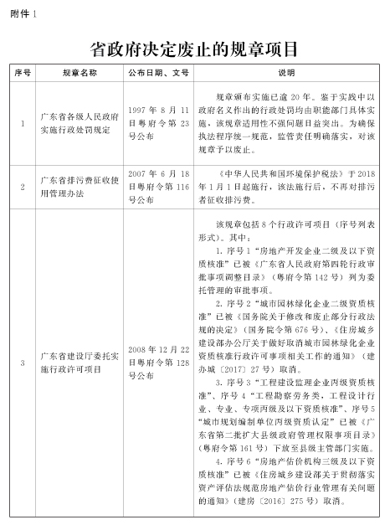
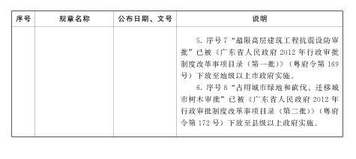

附件2

省政府决定修改部分条款的规章项目

一、广东省渔业资源增殖保护费征收使用暂行办法（1989年7月26日粤府函〔1989〕92号公布）
修改内容：
1．将第二条修改为：“凡在我省管辖的水域、滩涂采捕天然生长和人工增殖水生动植物的单位和个人，必须依照本办法缴纳渔业资源增殖保护费（以下简称渔业资源费）。”
2．将第四条修改为：“渔业资源费由县级以上人民政府渔业行政主管部门及其授权的渔政监督机构依照批准发放捕捞许可证的权限征收。省渔业行政主管部门批准发放捕捞许可证的，由渔船登记所在地或者作业所在地县级（或者市级）渔业行政主管部门及渔政监督机构代征。”
3．将第五条修改为：“渔业资源费计征单位：”海洋的拖、围、刺、钓、掺缯作业的机动渔船以单船主机马力计征；非机动渔船以单船总吨位计征；竹（木）排按只计征；定置作业按网门计征；潜捕作业徒手的按人计征、有潜水器的按潜水器个数计征。
“内陆水域（江河、湖泊、水库）刺、钓、抛、捞作业渔船按艘计征；定置作业按网门计征。”
4．删去第六条第一款第五项。
5．删去第七条第二款。
6．第九条增加一款，作为第一款：“渔业资源费按年度征收，休渔期、禁渔期免收相应海洋渔业资源费和内陆水域渔业资源费。”
二、广东省水库大坝安全管理实施细则（1994年1月18日粤府〔1994〕9号公布，2017年7月20日粤府令第242号修改）
修改内容：
将第三条修改为：“大坝的扩建、改建、除险加固的工程初步设计文件，必须由具有相应资格的单位依照国家和省有关部门制定的技术管理程序编制，上报有关主管部门审查批准后，按照批准的设计方案实施。”
三、广东省城市供水管理规定（1995年6月29日粤府〔1995〕51号公布，1998年1月18日粤府令第35号修改）
修改内容：
将第十六条第二款中的“必须经城市供水企业审查同意后报建设行政主管部门和卫生行政主管部门批准”修改为“必须经城市供水企业审查同意”。
四、广东省公路收费站管理办法（1998年1月18日粤府令第34号公布）
修改内容：
1．将第五条第一款第三项修改为：“会同省物价等行政主管部门审核车辆通行费收费标准，并经省人民政府审批后向社会公布。”
2．删去第五条第二款。
3．将第十三条修改为：“收费站开始收费前，应在显著位置悬挂省交通运输主管部门统一监制的收费站站牌、标牌（公开审批机关、收费单位、收费标准、收费起止年限、监督电话等内容）。”
4．删去第十九条。
五、广东省行政处罚听证程序实施办法（1999年11月15日粤府令第54号公布）
修改内容：
将第五条第二款修改为：“前款所称较大数额罚款，是指对公民的违法行为处以5000元以上罚款，对法人或者其他组织的违法行为处以10万元以上罚款。”
六、广东省发展应用新型墙体材料管理规定（2004年12月31日粤府令第95号公布）
修改内容：
删去第十三条、第十九条。
七、广东省北江大堤管理办法（2006年7月10日粤府令第107号公布）
修改内容：
1．将第四条第二款修改为：“北江大堤所在的市、县（区）人民政府水利、规划、国土、建设、公安、交通、电力、通信等主管部门，按照职责分工做好有关工作。”
2．将第八条第二款修改为：“堤线所在管理单位应当按照规定配备人员，做好堤段的管理工作。”
3．将第九条第一款修改为：“在北江大堤堤身及管理范围内建设跨河、穿河、穿堤、临河的桥梁、码头、道路、渡口、管道、缆线、取水、排水等工程设施，应当符合国家规定的防洪标准、岸线规划、航运要求和其他技术要求，并征求省北江大堤管理机构意见，其工程建设方案应当经省人民政府水行政主管部门审查同意方可开工建设。”
4．将第十二条第一款修改为：“在北江大堤堤身和管理范围内，任何单位和个人不得新建房屋或者其他设施。原有房屋等建筑物及设施，不得扩建；需要改建的，必须征求省北江大堤管理机构意见，经省人民政府水行政主管部门同意后方可开工建设。”
5．将第十七条第一款中的“依照《中华人民共和国水法》第六十五条或者《中华人民共和国防洪法》第五十八条的规定给予行政处罚。”修改为“依照《中华人民共和国水法》第六十五条或者《中华人民共和国防洪法》第五十七条的规定给予行政处罚。”
6．将第十八条第一款中的“依照《中华人民共和国防洪法》第六十一条或者《广东省水利工程管理条例》第三十五条的规定给予行政处罚。”修改为“依照《中华人民共和国防洪法》第六十条或者《广东省水利工程管理条例》第三十五条的规定给予行政处罚。”
7．删去第二十一条。
8．将第二十二条中的“水行政主管部门、省北江大堤管理机构有关工作人员，利用职务上的便利”修改为“水行政主管部门有关工作人员利用职务上的便利”。
八、广东省公共安全视频图像信息系统管理办法（2009年2月25日粤府令第132号公布）
修改内容：
1．删去第十四条第二款、第三款和第二十六条第一款第二项。
2．将第十八条第一款第五项修改为：“涉及公共安全和其他违法犯罪行为的重要信息资料的有效存储期不少于两年。法律、法规另有规定的，从其规定。”
九、广东省事业单位公开招聘人员办法（2009年9月1日粤府令第139号公布）
修改内容：
将第三条修改为：“事业单位新聘用人员，除国家和省政策性安置、按照人事管理权限由上级任命、涉密岗位等人员外，应当面向社会公开招聘。事业单位工作人员可以按照国家有关规定进行交流。”
十、广东省促进散装水泥发展和应用规定（2011年3月2日粤府令第156号公布）
修改内容：
1．删去第十五条。
2．将第十六条修改为：“新建、改建、扩建预拌混凝土、预拌砂浆、混凝土预制构件生产项目，应当符合全省和本地区散装水泥发展和应用规划，并向所在地县级以上人民政府住房城乡建设行政主管部门报备。
“地级以上市住房城乡建设行政主管部门需要调整现有规划的，应当征求省住房城乡建设行政主管部门意见。”
3．将第十七条修改为：“预拌混凝土生产企业应当按照相关规定，依法取得资质证书后，方可在其资质许可的范围内从事生产活动。
“建设工程项目应当使用具有资质证书企业生产的预拌混凝土。”
4．将第二十七条修改为：“违反本规定第十七条第二款规定，使用不具有资质证书企业生产的预拌混凝土的，由县级以上人民政府住房城乡建设行政主管部门处以1万元以上3万元以下的罚款。”
十一、广东省木材经营加工运输管理办法（2011年6月14日粤府令第159号公布）
修改内容：
1．删去第七条、第八条、第十条、第十一条、第十二条第二款、第十三条、第十四条、第十五条、第十六条、第十七条、第十八条、第二十一条。
2．将第九条中的“申请木材经营许可应当具备下列条件”修改为“从事木材经营的单位和个人应当具备下列条件”。
3．将第十二条中的“申请木材加工许可应当具备下列条件”修改为“从事木材加工的单位和个人应当具备下列条件”。
4．删去第二十条第一项、第二项和第四项。
5．删去第二十七条第一项、第四项，以及第二项中的“超出木材经营加工许可证的核定范围、规模经营、加工木材，或者”。
十二、广东省西江广州引水工程管理办法（2012年11月27日粤府令第177号公布）
修改内容：
1．第四条第二款修改为：“广州市、佛山市水务行政主管部门负责西江广州引水工程的日常行政管理工作。”
2．第四条第三款修改为：“西江广州引水工程沿线县级人民政府、乡镇人民政府配合做好西江广州引水工程的保护和管理工作。”
3．第十六条第一款修改为：“在西江广州引水工程的管理和保护范围内，新建、改建、扩建的各类建设项目，其工程建设方案应当经广州市或佛山市水务行政主管部门审查同意。工程施工应当接受广州市或佛山市水务行政主管部门的监督检查，工程竣工验收应当有广州市或佛山市水务行政主管部门参加。”
4．第十六条第三款修改为：“广州市、佛山市水务行政主管部门在审查工程建设方案时，应当征求建设项目所在地县级人民政府和其他有关部门意见。”
5．将第三十一条的“省水行政主管部门”修改为“水行政主管部门”。
十三、广东省省管水利枢纽管理办法（2013年7月25日粤府令第190号公布）
修改内容：
第十九条第一款修改为：“在省管水利枢纽管理范围内不得经营餐饮活动。从事旅游、种植、养殖等生产经营活动的，应当依法办理环境影响评价手续，并与枢纽管理单位签订协议。”
十四、广东省东深供水工程管理办法（2014年1月6日粤府令第195号公布）
修改内容：
第十六条第一款修改为：“在东深供水工程管理和保护范围内新建、改建和扩建的各类建设项目，其工程建设方案应当报有管辖权的水行政主管部门审查同意。水行政主管部门在审查决定前，应当征求东深供水工程管理单位意见。”

上述规章修改后，其条文顺序作相应修改。

